Rehabiliteringsophold for myelomatose patienter i efteråret 2017
Til efteråret kan myelomatose patienter komme på rehabiliteringsophold hos REHPA i Nyborg.
For mange mennesker med myelomatose vil det være en god støtte af at få rehabilitering, som er målrettet og individuelt tilpasset. REHPA – Videncenter for Rehabilitering og Palliation afholder i efteråret 2017 fire rehabiliteringsophold, som er specielt tilpasset til mennesker med myelomatose. For at deltage, men skal man henvises til opholdet via egen læge eller hospitalslæge.
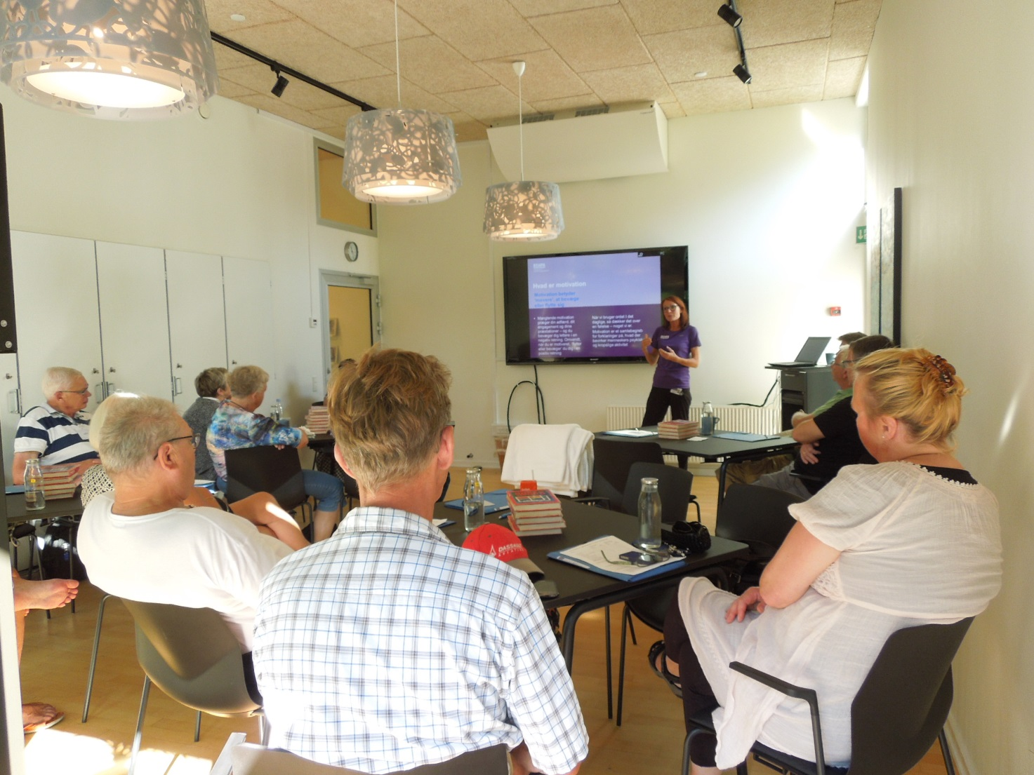
Rehabiliteringsopholdet hos REHPA er målrettet til mennesker med myelomatose, og man vil deltage i både undervisning, fysisk træning, samtale og socialt samvær med ligestillede.
5 dage med fokus på rehabilitering, livskvalitet og samvær med ligestillede
Rehabiliteringsopholdet løber fra mandag til fredag og foregår hos REHPA, som ligger i Nyborg. Som deltager bliver man enten indkvarteret på hotel eller overnatter hos REHPA.
I løbet af ugen vil man modtage undervisning som både kan være fysisk træning, undervisning om myelomatose og om hvordan man lever med sygdommen, samt samtaler og samvær med andre mennesker med myelomatose.
Målrettet til både ny-diagnosticerede og til patienter med tilbagefald
Rehabiliteringsopholdene er opdelt i to kurser, hvor af det ene er målrettet til ny-diagnosticerede og det andet er målrettet til myelomatose patienter med tilbagefald.
Patientgruppe | Uge
Ny-diagnosticeret med myelomatose | 38 og 40
Myelomatose patienter med tilbagefald | 44 og 46

Rehabiliteringsopholdene er del af REHPAs forskningsaktiviteter.
Ansøg om plads fra maj 2017
Det er gratis at deltage i et rehabiliteringsophold hos REHPA. Der bliver åbnet for ansøgning i maj 2017 og ansøgning skal ske via et henvisningsskema, som skal udfyldes af egen læge eller en hospitalslæge.
Læs mere om REHPA – Videncenter for Rehabilitering og Palliation og rehabiliteringsophold på www.Rehpa.dk

